# Úvod

Účelem projektu je vytvořit aplikaci, která usnadní práci s domlouváním schůzek ať už online nebo na místech určení. Aplikace je určená jak pro manažery týmů, tak pro jednotlivé členy týmů.

# 2. Popis projektu

## 2.1 Class diagram

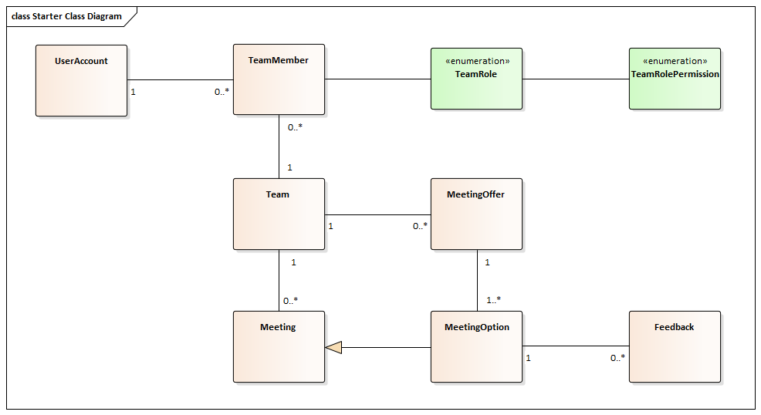

## 2.2 Možnosti uživatele v aplikaci

Každý uživatel se musí zaregistrovat do aplikace, aby mohl využívat její funkce. Registruje se pomocí uživatelského jména, emailu a hesla. Přihlášený uživatel může založit tým, zobrazit si si týmy, ve kterých je členem a podle role v týmu může tým spravovat. Dále může každý uživatel reagovat na pozvánku do meetingu, který byl založen v určitém týmu.

**Funkce podle role v týmu:**

1. **Běžný uživatel (Member)**

možnost odpovědět na plánovaný meeting (feedback)

možnost zobrazit členy týmu

možnost opustit tým

možnost zobrazit svůj profil

1. **Správce (Maintainer)**

-//- member

možnost vytvářet meetingy

možnost uzavřít meeting

možnost zrušit meeting

možnost přidávat uživatele do týmu

možnost vyhodit uživatele s rolí member z týmu

1. **Majitel týmu (Owner)**

-//- maintainer

možnost měnit role členů týmu (maintainer-member)

možnost vyhodit uživatele s rolí maintainer z týmu

možnost rozpustit tým (smazat tým)

## 2.3 Operační prostředí

* Databáze: PostgreSQL
* Platforma: JVM
* Operační systém: jakýkoliv kopatibilní s JVM

# Systémové funkce

Meeting scheduler spravuje meetingy různých týmů a zjednoduššuje domluvu na termínu a času meetingu. Uživatel v týmu má status běžný uživatel, správce nebo majitel týmu. Podle této role pak může pracovat s týmem a jednotlivými meetingy.

# Funkcionální požadavky

## Databáze

Databáze je nutná pro správu uživatelů, meetingů i samotných týmu. Je tudíž pro chod aplikace nutná.

## Klient/Server

Server řídí všechnu systémovou logiku, odpovídá na všechny požadavky klienta a reaguje na všechny vstupy do databáze.

## Email notificator

API, které bude odesílat pozvánky do mailů a upozornění na meetingy.

## Jakou část chceme implementovat

Aplikační logika bez email notifikátoru, loginu a registrace.